**SURAT PERNYATAAN PENULIS**

Yang bertanda tangan di bawah ini ,

|  |  |  |
| --- | --- | --- |
| Nama lengkap | : | Sekar Dorojati Yuliana |
| Asal instansi | : | Fakultas Kedokteran Universitas Pembangunan Nasional Veteran Jakarta |
| Alamat kantor | : | Fakultas Kedokteran Universitas Pembangunan Nasional Veteran Jakarta |
| No. telp kantor | : | (021) 7656971 |
| No. HP | : | 081229033307 |
| E-mail | : | sekardorojati@upnvj.ac.id |

selaku *corresponding author* yang mewakili penulis lainnya pada naskah yang berjudul:

EFFECT OF HONEY, *Aloe vera*, AND MEBO ON COLLAGEN DENSITY IN WOUND HEALING PROCESS OF SECOND DEGREE BURNS IN RATS

dengan susunan penulis:

1. Ovelia Yolanda
2. Sekar Dorojati Yuliana
3. Yudhi Nugraha

menyatakan bahwa naskah yang saya submit ke Al-Kauniyah: Jurnal Biologi tersebut adalah:

1. Tidak mengandung unsur plagiarisme, sesuai ketentuan yang berlaku
2. Tidak sedang dikirimkan ke jurnal lain
3. Tidak sedang diproses untuk diterbitkan dalam bentuk publikasi apapun
4. Semua penulis telah menyetujui urutan penulis dan menyetujui bentuk akhir naskah
5. Bersedia menanggung resiko terhadap keakuratan data dan tidak akan meminta pertanggungjawaban kepada redaksi terhadap kesalahan data yang diberikan.

Demikian pernyataan ini saya buat dengan sesungguhnya, dan saya bersedia menerima segala tindakan yang diambil oleh Dewan Redaksi Al-Kauniyah: Jurnal Biologi, apabila di kemudian hari terbukti terdapat satu atau lebih dari pernyataan saya yang tidak benar.

Jakarta, 5 Januari 2021

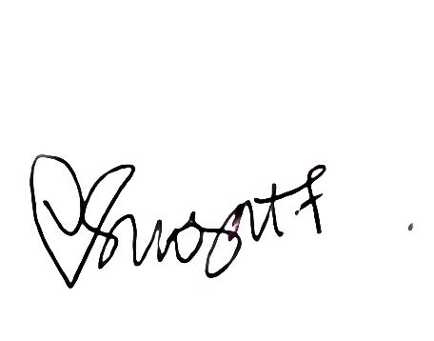

(Sekar Dorojati Yuliana)